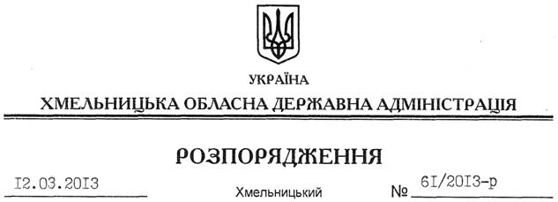

Про виконання обласного бюджету за 2012 рік

На підставі статті 80 Бюджетного кодексу України, статті 18 Закону України “Про місцеві державні адміністрації”:
1. Схвалити звіт про виконання обласного бюджету за 2012 рік (додається).
2. Департаменту фінансів облдержадміністрації у встановленому порядку подати обласній раді звіт про виконання обласного бюджету за 2012 рік для розгляду та прийняття відповідного рішення.
3. Контроль за виконанням цього розпорядження покласти на першого заступника голови обласної державної адміністрації В.Гаврішка.

Голова адміністрації В.Ядуха

